**Розгортання Prompter Pro 2.0**

**в новому середовищі**

Перед розгортанням проекту в новому середовищі повинні бути встановленні такі компоненти:

1. MS SQL Server 2012;
2. Створений користувач з правами створення бази даних та редагування її вмісту( для прикладу Login: User password: userpwd);
3. Встановлений IIS, посилання на встановлення:

<http://www.iis.net/learn/install/installing-iis-7/installing-iis-on-windows-vista-and-windows-7> ;

1. .Net 4.5, посилання на скачування:

<https://www.microsoft.com/en-US/download/details.aspx?id=30653>

Після того як ви переконались, що все встановлено перейдемо до розгортання нашого проекту.

Є два можливих варіанта розгортання:

1. Скопіювати кінцеву версію проекту з rds(C:\inetpub\Lv-139.Net Deploy\PrompterProSite )
2. 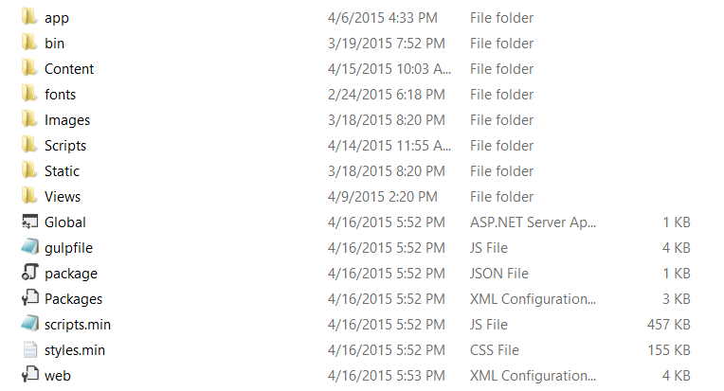Вручну скопіювати файли з локального проекту. Ось перелік:

В даному описі ми скористаємось першим варіантом.

Розпочнемо:

1. Створіть папку в підходящому для вас місці.
2. Відкрийте IIS та додайте новий сайт.

* Розгорніть дерево в браузері об`єктів
* 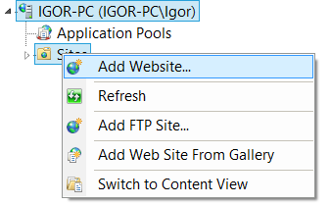Натисніть правою кнопкою на Site -> Add Website

1. Налаштуйте сайт обравши папку, яку ви нещодавно створили, ім’я сайту та змініть порт.
2. 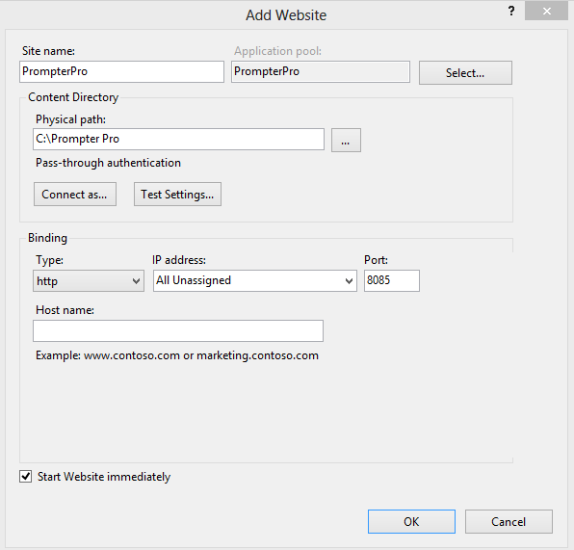Скопіюйте файли сайту в створену папку, шлях до якої задавали в налаштуваннях нового сайту.
3. Перевірте, щоб Application Pool для вашого проекту відповідав цьому шаблону:

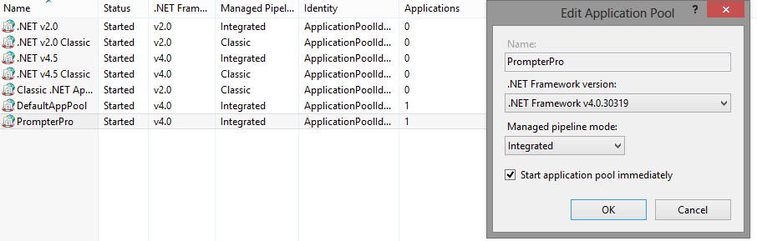

1. Залогуйтесь під новоствореним користувачем в SQL Management Studio 2012.
2. Зайдемо в папку де знаходиться наш сайт.
3. Відкриваємо web.config.
4. Шукаємо тег <connectionStrings> та замінюємо значення вказаних атрибутів:

* Data Source= *\*Назва сервер iis (Назва батька в дереві обєктів в iis)\**
* uid = *\*логін новоствореного користувача на сервері\**
* pwd = *\*пароль новоствореного користувача на сервері\**

1. Зберегти зміни.
2. Запускаємо сайт, через команду Browse в iis, або за посиланням http//:localhost:*potr*
3. Ви отримаєте готову базу даних “ Net.PrompterPro.V2” з 3-ма користувачами і з певними даними в таблицях.

* l: Admin p:Admin
* l:Operator p:Operator
* l:Prompter p:Prompter

Приємного користування ☺